Tillsynsbegäran – information om höga naturvärden och fridlysta arter i avverkningsanmälan A 36998-2025 i Vilhelmina kommun

Detta dokument behandlar höga naturvärden i avverkningsanmälan A 36998-2025 i Vilhelmina kommun. Denna avverkningsanmälan inkom 2025-08-05 00:00:00 och omfattar 16,9 ha.

Vi begär härmed att Skogsstyrelsen fattar beslut enligt miljöbalken som säkerställer att skogens höga naturvärden bevaras samt säkerställer att EU-lagstiftning efterlevs och att artskyddsbrott förhindras. Vi önskar även ta del av de ställningstaganden och beslut som myndigheterna meddelar till följd av aktuell avverkningsanmälan och föreningens inlaga (se 34 § förvaltningslagen).

Nedan beskrivs fynd av naturvårdsarter och fridlysta arter som gjorts i det avverkningsanmälda området. I BILAGA 1 finns artfakta om fridlysta arter.

# Naturvårdsarter

I avverkningsanmälan har följande 2 naturvårdsarter hittats: granticka (NT) och lappranunkel (S, §7). Av dessa är 1 rödlistade. För rödlistade arter har rödlistekategorin angivits inom parentes. Arter som är signalarter enligt Skogsstyrelsen har markerats med (S). För fridlysta arter anges även paragrafen i Artskyddsförordningen som arten är fridlyst enligt.

De påträffade naturvårdsarterna är ett tydligt kvitto på att detta rör sig om en skog med höga naturvärden. I Figur 1 visas en karta över det avverkningsanmälda området, där samtliga fyndplatser för naturvårdsarter som finns registrerade på Artportalen har markerats.

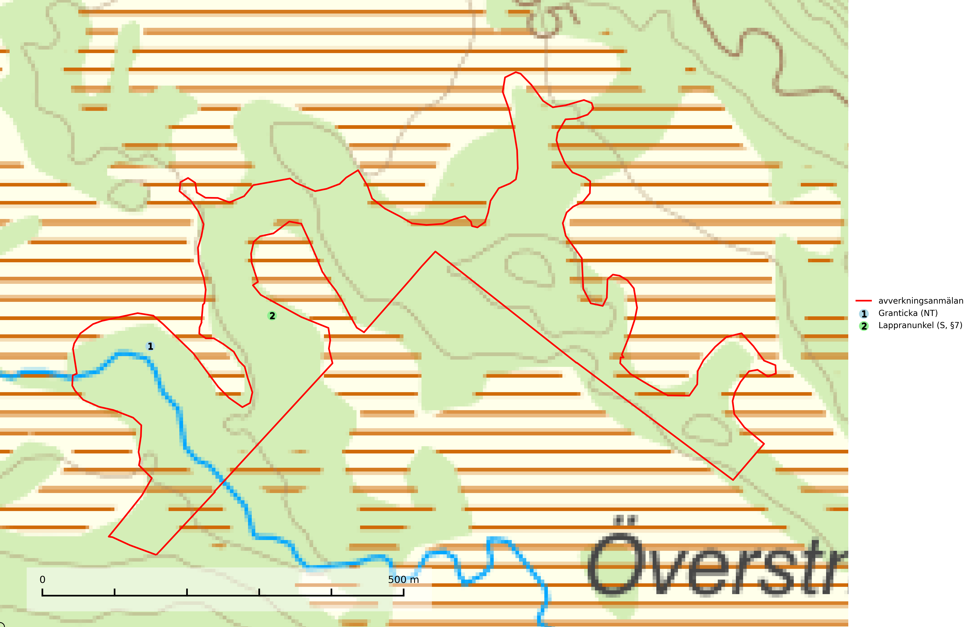

Figur 1. Fyndplatser för naturvårdsarter i det avverkningsanmälda området (röd linje). Markörer utan svart kant är placerade på fyndplatsen. Markörer med svart kant är placerade vid sidan av fyndplatsen och har ett svart streck som visar fyndplatsens exakta position. Kartans mittpunktskoordinat är N 7165874, E 612564 i SWEREF 99 TM.

**Granticka (NT)** förekommer främst i äldre skogar med naturskogskaraktär, liksom i dimensionsavverkade och plockhuggna skogar. I äldre grannaturskog i norra Sverige är den alltjämt en förhållandevis vanlig karaktärsart, medan den längre söderut blir allt mer sällsynt. I Götaland och delar av Svealand är den en god signalart för skyddsvärda granskogsmiljöer. Arten bedöms ha minskat starkt under senare år på grund av skogsavverkningar, då den framför allt växer i äldre granskog med långvarig grankontinuitet. I urskogsliknande bestånd i norra Sverige kan ibland påträffas den mycket sällsynta tickan grantickeporing (VU), som lever på döda grantickor (SLU Artdatabanken, 2024; Nitare & Skogsstyrelsen, 2019).

# Fridlysta arter

Följande fridlysta arter har sina livsmiljöer och växtplatser i den avverkningsanmälda skogen: lappranunkel (S, §7).

**Lappranunkel (§7)** omfattas av EU:s art- och habitatdirektiv och är fridlyst enligt 7 § artskyddsförordningen vilket innebär att artens livsmiljöer inte får förstöras. Den är knuten till granskogsmiljöer med ytligt liggande markvatten och konstant hög luftfuktighet. Arten är känslig för kalavverkning och markskador men kan kortvarigt står kvar en tid i fuktsvackor efter en avverkning. Lokaler med lappranunkel får inte avverkas (Nitare & Skogsstyrelsen, 2019; SLU Artdatabanken, 2024).

I BILAGA 1 finns mer detaljerad information om ekologi samt krav på livsmiljö hos fridlysta arter.

BILAGA 1 – Fridlysta arter

# Lappranunkel – ekologi samt krav på livsmiljön

Lappranunkel (§7) omfattas av EU:s art- och habitatdirektiv och fridlyst enligt 7 § artskyddsförordningen vilket innebär att artens livsmiljöer inte får förstöras.

* 7 § *I fråga om sådana växtarter som i bilaga 1 till denna förordning har markerats med N är det förbjudet att avsiktligt plocka, samla in, skära av, dra upp med rötterna eller förstöra växter i deras naturliga utbredningsområde i naturen. Förbudet gäller alla stadier i växternas biologiska cykel.*

Lappranunkel är knuten till granskogsmiljöer med ytligt liggande markvatten och konstant hög luftfuktighet. Arten är känslig för kalavverkning och markskador men kan kortvarigt står kvar en tid i fuktsvackor efter en avverkning. Dikade lokaler bör restaureras hydrologiskt. Lokaler med lappranunkel får inte avverkas (Nitare, 2019; SLU Artdatabanken, 2024).

## Referenser – lappranunkel

Nitare, J., 2019. *Skyddsvärd skog – Naturvårdsarter och andra kriterier för naturvärdesbedömning.* Skogsstyrelsen.

SLU Artdatabanken, 2024. *Artfaktablad. Naturvård – artfakta.* SLU Artdatabanken, Uppsala